固定收益研究｜债市跟踪项目
数据区间：2026年8月17日—8月21日 ｜ 编制日期：2026年8月23日
弱数据推动收益率下探，资金收紧放大低位波动
第三周债市周报｜2026年8月17日—8月21日 陈佳梅（Ami Chen）
核心观点
• 周度曲线继续下移，盘中波动明显放大。1年、5年、10年期中债国债收益率分别下行0.37BP、0.14BP、1.25BP，30年期下行3.24BP；8月19—21日活跃券出现明显回吐。
• 后半周回吐主要由资金和交易拥挤触发。前半周弱经济数据推动10年期一度下探至1.67%附近；随后DR001、DR007抬升，叠加摊余成本基金预期“抢跑后止盈”和全球长端上行，低位波动放大。
• 中期偏多与短期不追涨并不矛盾。DR007周末升至1.4314%，高于1.40%的政策利率；10年期以1.67%—1.72%为观察区间，资金偏紧时先降杠杆。

本周主线
市场表现 | 主要驱动 | 定价影响 | 策略建议
10年和30年期周度继续下行，后半周活跃券出现回吐。 | 弱经济数据支撑配置；资金边际收紧、抢跑止盈和海外长端上行限制追涨。 | 中期逻辑未破坏，交易形态由单边下行转为低位震荡。 | 以1.67%—1.72%为10年期观察区间；回调增持，资金偏紧时先降杠杆。

关键指标（中债周度端点）
指标 | 周末水平 | 周变动 | 简要判断
1年国债 | 1.2028% | -0.37BP | 短端基本稳定，政策利率锚有效
5年国债 | 1.3921% | -0.14BP | 估值较充分，下行幅度有限
10年国债 | 1.6839% | -1.25BP | 弱数据推动周度继续下行
30年国债 | 2.1320% | -3.24BP | 超长端表现更强
10Y-1Y | 48.11BP | -0.88BP | 牛平延续但幅度有限
DR007 | 1.4314% | +4.56BP | 周末资金边际收紧

一、市场表现：曲线与期限结构
周一至周二，7月经济数据偏弱、信用需求不足推动长端下行，10年期活跃券一度触及1.67%附近。周三以后，摊余成本基金配额预期引发抢跑，随后获利盘兑现，收益率回升。
周度曲线下移并不代表交易风险下降。配置需求和弱基本面仍支撑中期方向，但低收益率区间的拥挤度上升，资金价格对交易盘的影响明显放大。
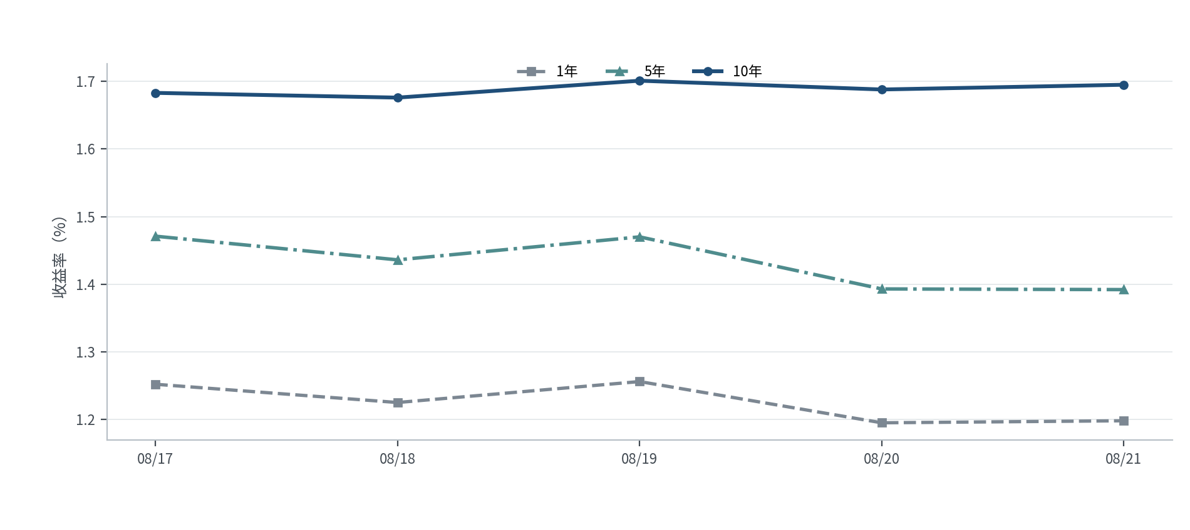
图1 1年、5年、10年国债收益率走势
资料来源：公开历史行情，作者整理；周度端点结论以中债收益率曲线为准。
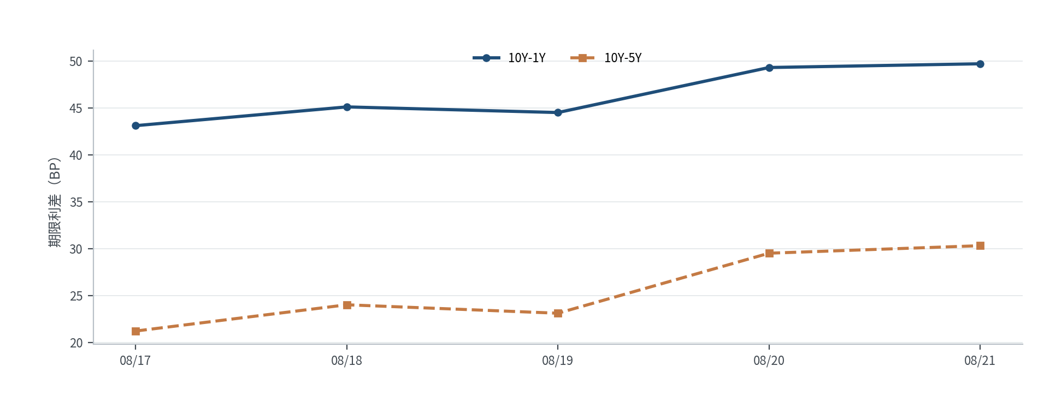
图2 10Y-1Y与10Y-5Y期限利差
资料来源：公开历史行情，作者计算。

二、资金情况：公开市场操作与DR利率
指标 | 周初/上周五 | 周末/本周合计 | 变化或口径
DR001 | 1.3611% | 1.4385% | +7.74BP
DR007 | 1.3858% | 1.4314% | +4.56BP
公开市场净额 | — | -2,720亿元 | 按8/17—8/21全工具日度口径

按已披露公开市场工具合并计算，8月17—21日合计净回笼约2,720亿元。周初DR007仍在1.38%附近，8月21日升至1.4314%，DR001升至1.4385%。
资金边际收紧是后半周回吐的直接触发。单日资金利率高于政策利率不代表中期流动性转向，但在10年期已接近1.68%时，会提高杠杆成本并加快浮盈兑现。
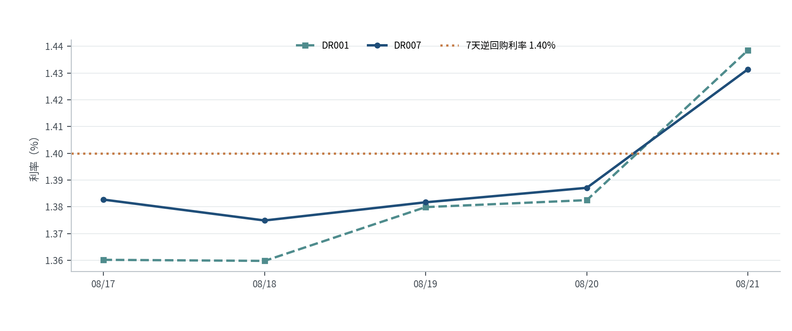
图3 DR001、DR007与7天逆回购利率
资料来源：中国人民银行、公开市场数据，作者整理。
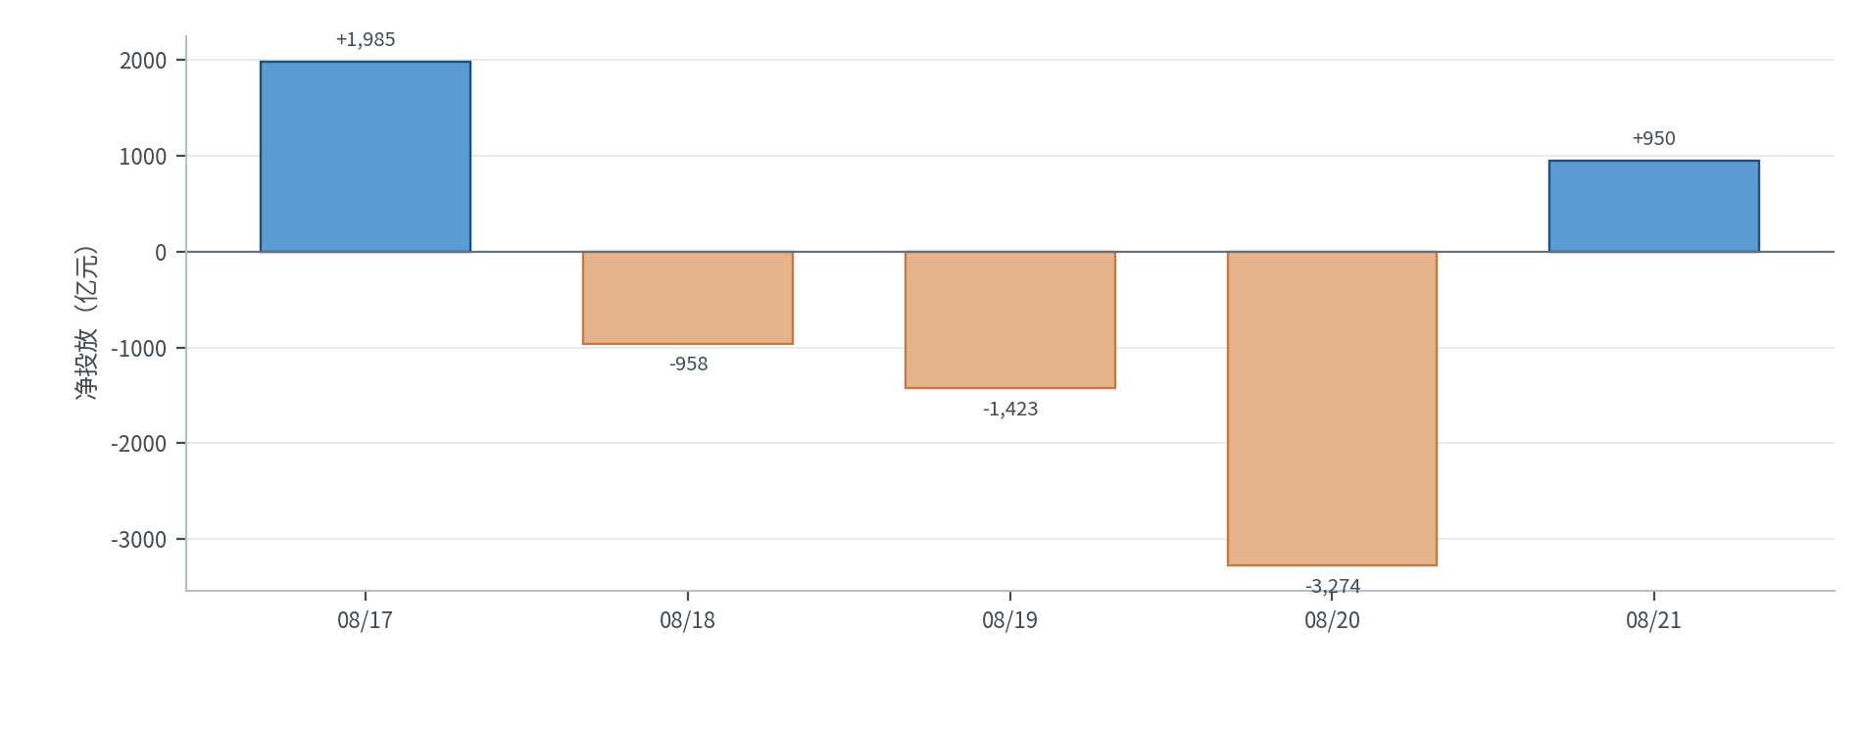
图4 公开市场操作净投放
资料来源：中国人民银行及公开市场信息，作者整理；净额尽量纳入7天、隔夜与买断式工具。

三、政策与基本面：数据、政策与海外约束
日期 | 政策/数据 | 事实结果 | 债市含义
8月17日 | 7月经济数据 | 规模以上工业增加值同比+4.5%，社会消费品零售总额同比+1.2%。 | 生产和内需增速放缓，推动10年期一度下探至1.67%附近。
8月19日 | 20年国债招标 | 招标利率2.0991%，全场倍数10.47。 | 一级需求较强，配置盘仍有承接，但不能消除二级止盈波动。
8月20日 | LPR报价 | 1年期3.00%、5年期以上3.50%，均维持不变。 | 符合预期，对债市直接影响有限，关注点转向资金工具和增量政策。
8月21日 | 2年与5年国债招标 | 招标利率分别为1.2088%和1.3544%，全场倍数3.30和3.28。 | 中短端一级需求尚可，但周末资金上行压制二级情绪。

海外：全球长端抬升超长债波动
美国、日本和欧洲超长期国债收益率普遍上行，油价、财政赤字和长期供给风险抬升期限溢价。国内10年期同期仍一度下探，说明国内信用需求和配置供需仍是方向主因；海外因素更多影响汇率约束、超长端波动和追涨空间。
政策判断
LPR持平符合预期，增量信息主要来自公开市场操作和资金价格。货币政策基调未转，但短端重新靠近政策利率，低位债市对资金扰动更敏感。

四、供求面与信用市场：一级承接、利差与结构
利率债供给：招标需求仍强，周度总量待后续核验
截至报告编制时，本周全市场利率债发行、到期与净融资数据尚未完整披露。已公布招标结果显示，20年国债全场倍数10.47，2年和5年国债全场倍数分别为3.30和3.28，一级承接仍然稳健。
信用市场：绝对利差偏低，更强调流动性和主体甄别
截至报告编制时，本周全市场信用债发行与到期数据尚未完整披露，因此不列示未经核验的规模。已知配置预期仍主要支撑5年左右高等级信用债。
截至8月21日，AAA商业银行普通债相对国债信用利差约20—29BP，AAA中短期票据约33—41BP，其中3年和10年中票补偿相对较高。A级中短票1年收益率约6.55%，等级分化仍然明显。
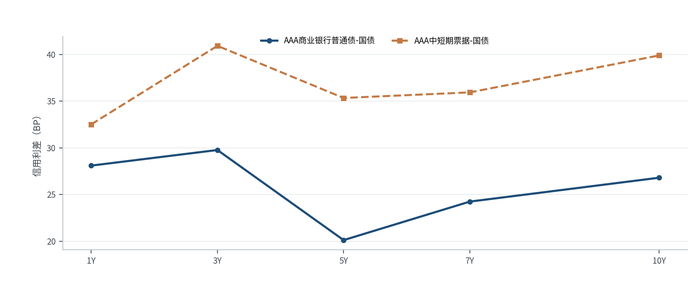
图5 8月21日AAA信用债相对国债期限利差
资料来源：中债收益率曲线，作者计算。
品种 | 日期 | 招标利率 | 全场倍数 | 解读
20年国债 | 8月19日 | 2.0991% | 10.47 | 需求较强
2年国债 | 8月21日 | 1.2088% | 3.30 | 中短端承接尚可
5年国债 | 8月21日 | 1.3544% | 3.28 | 中段配置需求稳定

五、交易日复盘：盘面、驱动与关注
以下按交易日梳理盘面变化、主要驱动和次日关注。
日期 | 盘面 | 主要驱动 | 次日关注
8月17日 | 10Y约1.68%，超长端略承压 | 金融数据偏弱支撑利率，新老券切换及超长端供给影响相对表现。 | 经济数据持续定价、税期资金
8月18日 | 债市全面走强，10Y约1.667% | 工业和消费增速放缓，信用需求不足逻辑强化，长端与超长端同步受益。 | 是否出现止盈、海外长债波动
8月19日 | 先强后弱，收益率回升 | 摊余成本基金配额消息触发抢跑，随后获利回吐；20年国债招标需求强。 | LPR、资金价格与配债预期兑现
8月20日 | 债市偏弱，LPR影响有限 | LPR不变符合预期；OMO净回笼、低位止盈和全球长端上行压制情绪。 | 7天逆回购是否恢复、周末资金
8月21日 | 资金转紧，10Y活跃券约1.6865% | 央行恢复950亿元7天逆回购，但DR001、DR007上行，前期浮盈兑现延续。 | 下周到期、政府债供给、海外油价与长债

六、策略总结与后市展望
分账户策略
账户类型 | 配置与操作 | 风险控制
交易盘 | 以1.67%—1.72%为10年期基准区间，回调增持，快速下行后主动止盈。 | DR007持续高于1.40%且海外长端继续上行时，先降杠杆。
配置盘 | 5—10年期保持核心仓位；超长端参与利差压缩，但降低单券集中度。 | 关注政府债供给前置、保险和理财配置节奏变化。
信用账户 | 优先高流动性主体和有新券定价优势的品种；关注3年、10年中票相对补偿。 | AAA利差绝对水平偏低，避免为了票息无差别下沉。

后续重点关注
• 公开市场到期、央行续作方式与DR007能否回落至1.40%附近
• 政府债发行缴款节奏及摊余成本基金配置预期兑现
• 海外油价、美元和超长期国债收益率
数据口径：周度端点以中债日终曲线为准，日度行情仅用于观察交易节奏。报告基于公开资料整理，仅用于学习与研究展示。

